CentOS7使用Docker安装部署GitLab

1、拉取gitlab docker镜像

命令：docker pull gitlab/gitlab-ce:latest

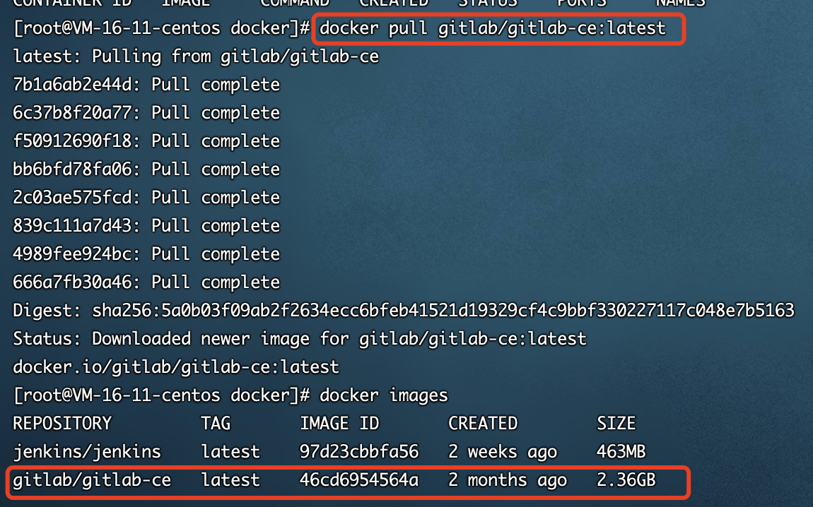

1. 通过docker启动GitLab

命令：docker run -d -p 9980:9980 -p 9922:9922 --restart always --privileged=true --name gitlab gitlab/gitlab-ce



1. 执行命令：docker exec -it gitlab /bin/bash 进入容器内部



1. 修改gitlab.rb，

命令：vi /etc/gitlab/gitlab.rb

在首行添加如下三条配置（将IP替换成自己服务器得IP）：

external_url 'http://101.43.241.186:9980'

gitlab_rails['gitlab_ssh_host'] = '101.43.241.186'

gitlab_rails['gitlab_shell_ssh_port'] = 9922

添加完成后使用:wq!保存退出

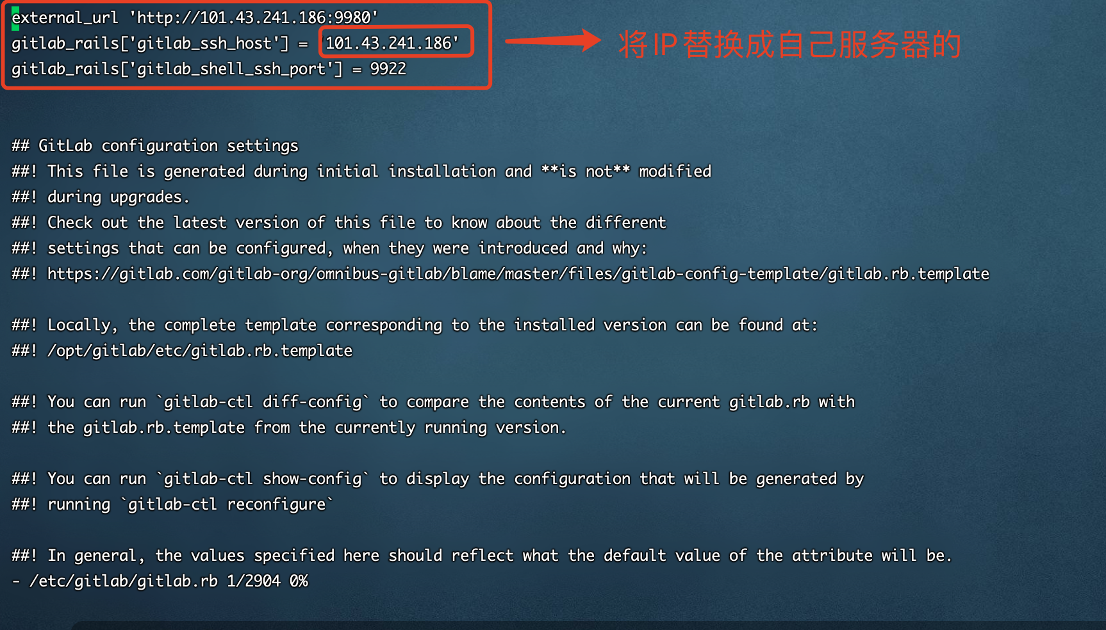

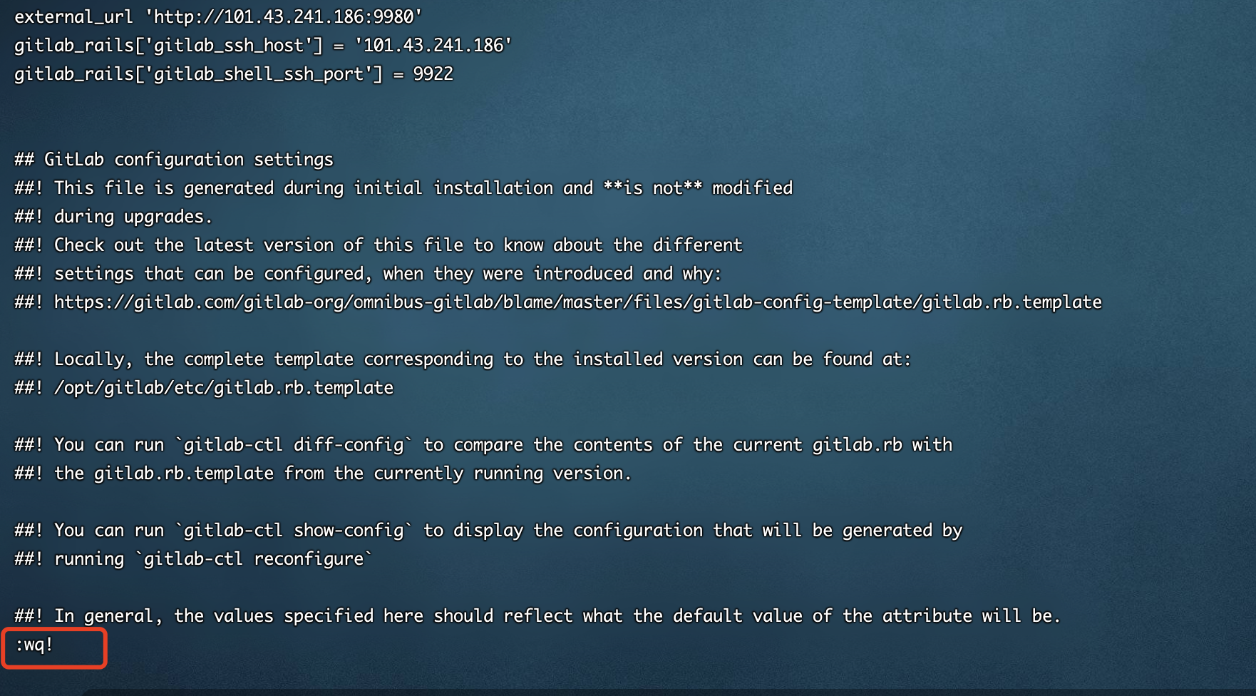

1. 让修改后的配置生效

命令：gitlab-ctl reconfigure



1. 重启gitlab

命令：gitlab-ctl restart

1. 在浏览器访问http://101.43.241.186:9980/，ip替换成自己服务器得ip

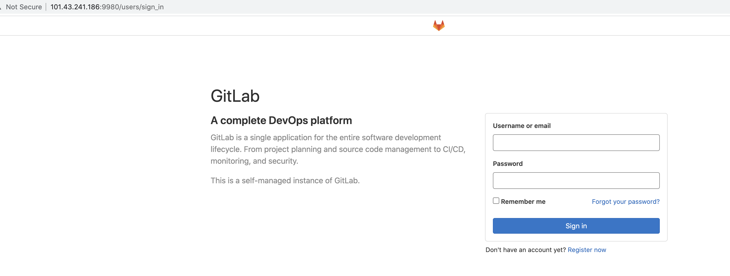

1. 查找初始密码

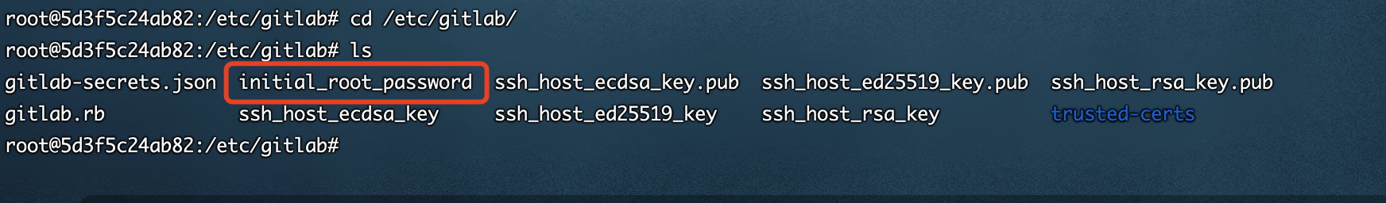

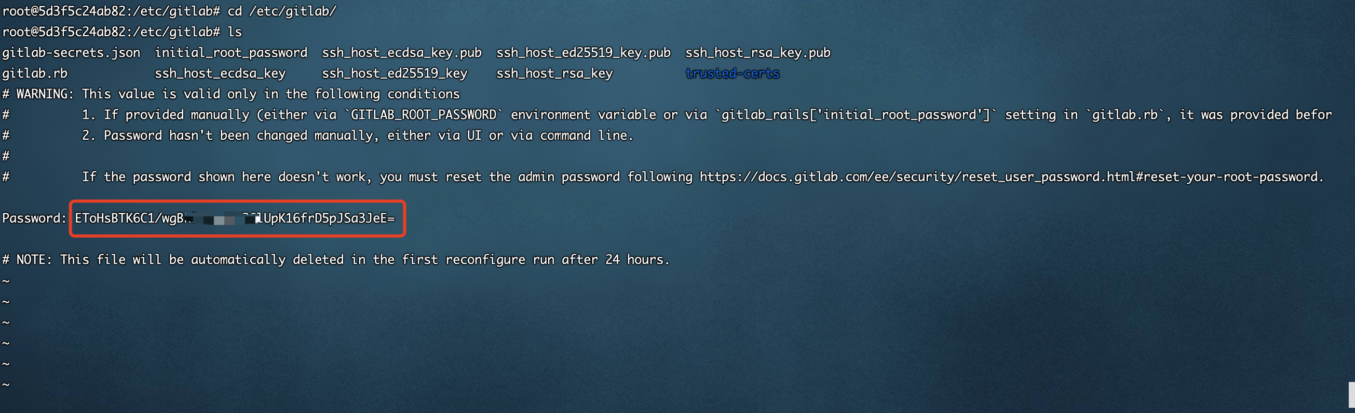

1. 在浏览器输入root账号和初始密码，完成登录

